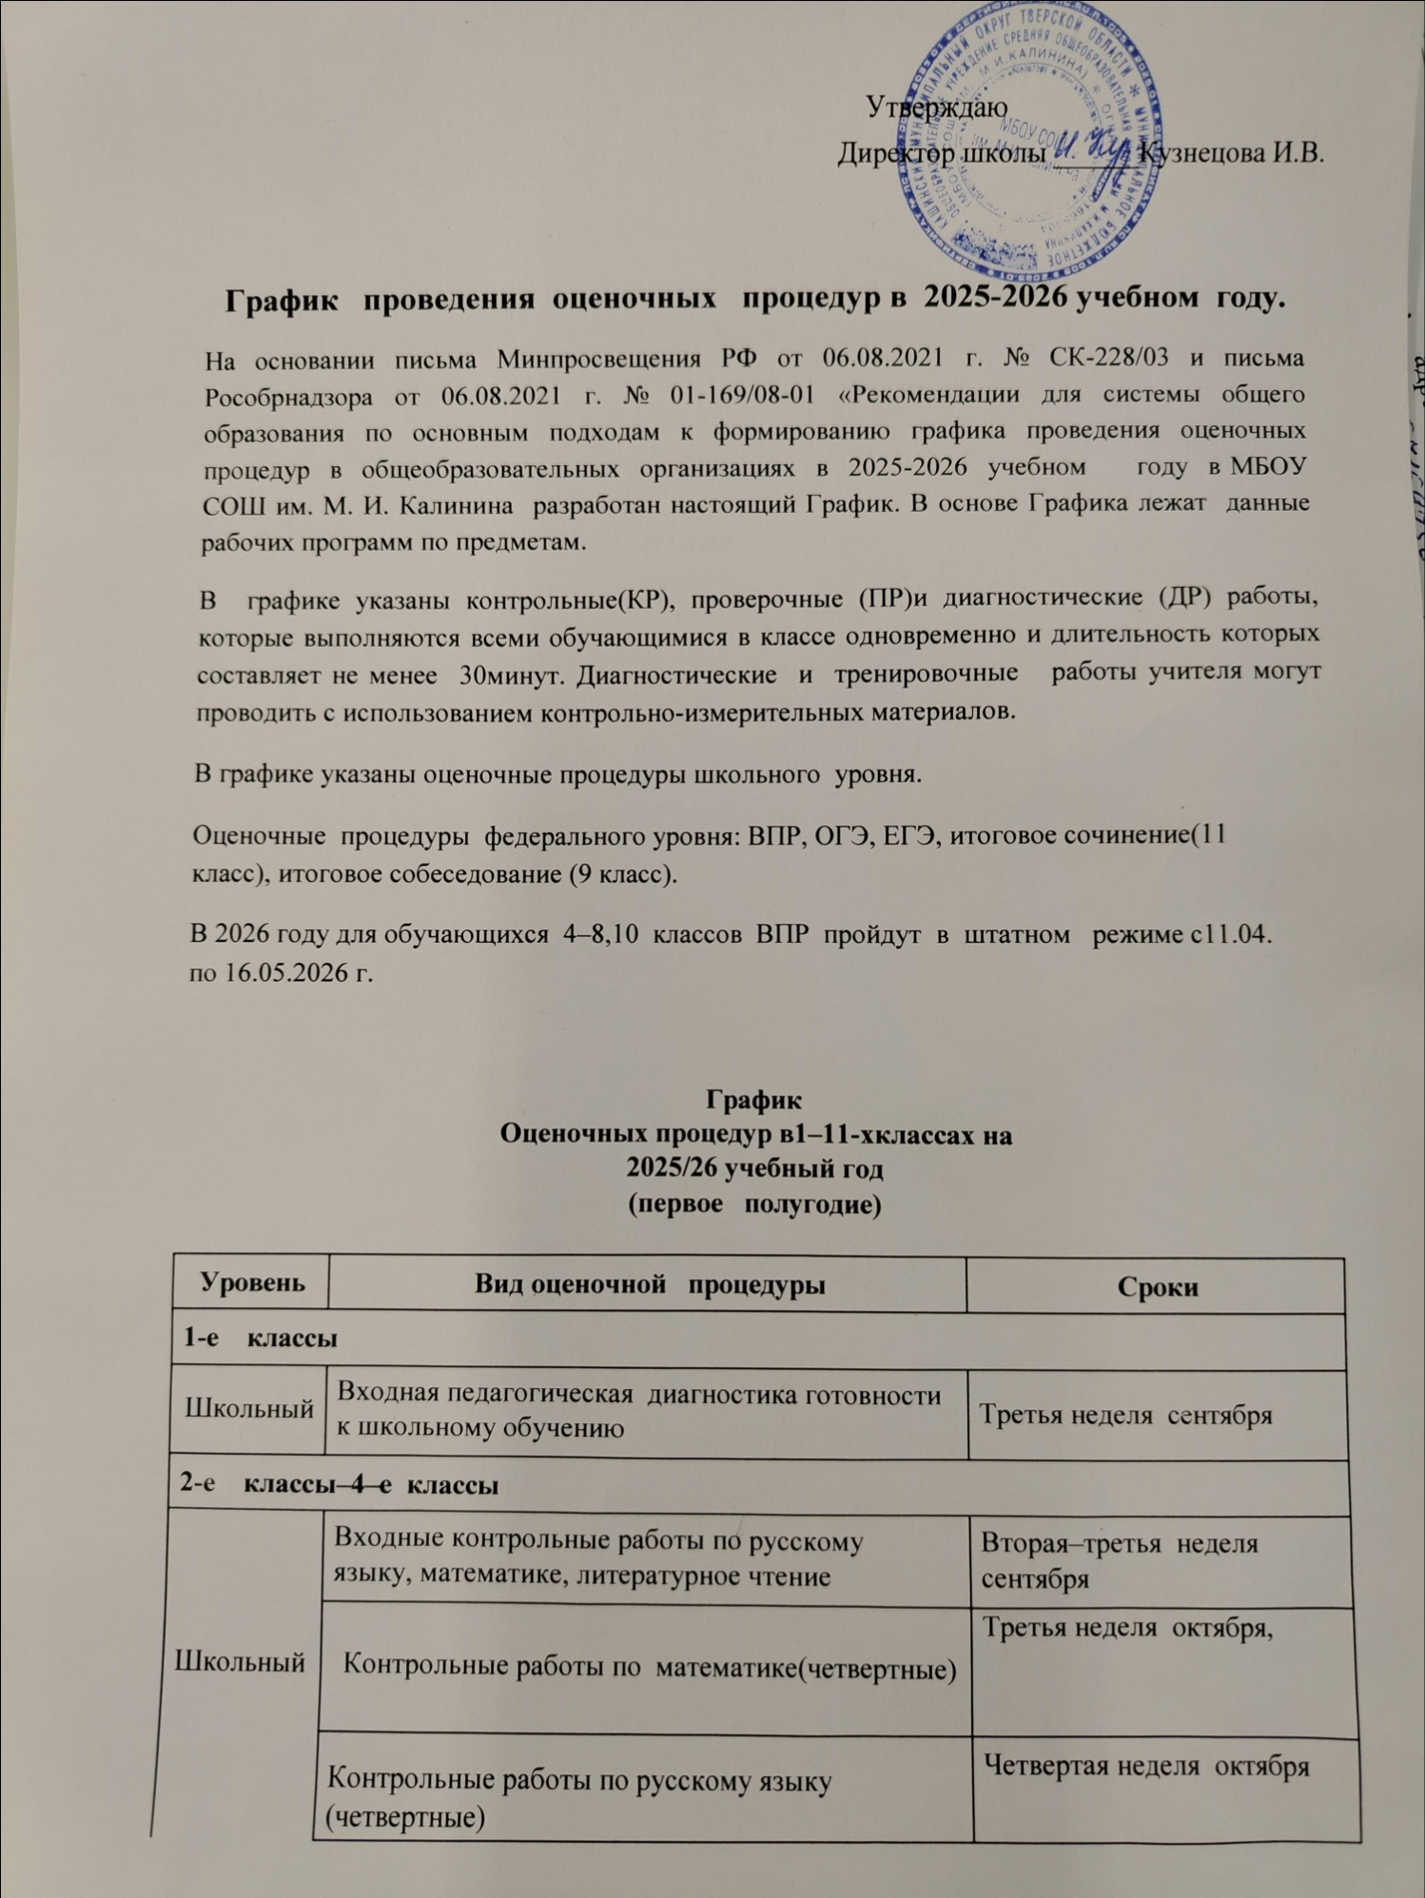

 | Административный контроль знаний. Промежуточная аттестация по учебным предметам за 1полугодие (контрольная работа,  практическая работа, проверочная работа, проект) | Третья, четвертая неделя декабря
5-еклассы

Школьный | Входная контрольная работа по учебным предметам: русский язык, математика | Третья неделя сентября
Школьный | Текущий контроль по предметам учебного плана за 1четверть (контрольные работы, проверочные работы) | Третья, четвертая неделя октября
Школьный | Административный контроль знаний. Промежуточная аттестация по учебным предметам за 1полугодие (контрольная работа,  практическая работа, проверочная работа, проект) | Третья неделя декабря
6-еклассы
Школьный | Входная контрольная работа по учебным предметам, | Третья неделя сентября
Школьный | Текущий контроль по предметам учебного плана за 1 четверть ( контрольные работы, проверочные работы) | Третья, четвертая неделя октября
Школьный | Административный контроль знаний. Промежуточная аттестация по учебным предметам за 1полугодие (контрольная работа,  практическая работа, проверочная работа, проект) | Третья неделя декабря
7-еклассы
Школьный | Входная контрольная работа по учебным предметам , | Вторая, третья неделя сентября
Школьный | Текущий контроль по предметам учебного плана за 1 четверть (контрольные работы, проверочные работы) | Третья, четвертая неделя октября
Школьный | Административный контроль знаний. Промежуточная аттестация по учебным предметам за 1полугодие (контрольная работа, практическая работа, проверочная работа, проект) | Третья, четвертая неделя декабря
8-еклассы
Школьный | Входная контрольная работа по учебным предметам | Третья, четвертая неделя сентября
Школьный | Текущий контроль по предметам учебного плана за 1 четверть (контрольные работы, проверочные работы) | Третья, четвертая неделя октября

 | Административный контроль знаний. Промежуточная аттестация по учебным предметам за 1полугодие (контрольная работа,  практическая работа, проверочная работа, проект) | Третья, четвертая неделя декабря
9-йкласс
Школьный | Входная контрольная работа по учебным предметам | Вторая, третья неделя сентября
Школьный | Текущий контроль по предметам учебного плана за 1 четверть (контрольные работы, проверочные работы) | Третья, четвертая неделя октября
Школьный | Внутришкольный мониторинг качества подготовки к ОГЭ. Тренировочная работа по математике | 18.11.2025  16.12.2025
Школьный | Внутришкольный мониторинг качества подготовки к ОГЭ. Тренировочная работа по русскому языку | 10.12.2025
Школьный | Административный контроль знаний. Промежуточная аттестация по учебным предметам за 1полугодие (контрольная работа, практическая работа, проверочная  работа, проект) | Третья, четвертая неделя декабря
10-йкласс
Школьный | Входная контрольная работа по учебным предметам | Четвертая неделя сентября
Школьный | Административный контроль знаний. Промежуточная аттестация по учебным предметам за 1полугодие (контрольная работа,  практическая работа, проверочная работа, проект) | Третья, четвертая неделя декабря
11-йкласс
Школьный | Входная контрольная работа по учебным предметам | Четвертая неделя сентября
Школьный | Тренировочное итоговое сочинение | 14.11.2025
Школьный | Итоговое сочинение | 04.12.2025
 | Внутришкольный мониторинг качества  подготовки к ЕГЭ. Тренировочная работа по математике | 19.11.2025
 | Административный контроль знаний. Промежуточная аттестация по учебным предметам за 1полугодие (контрольная работа, | Четвертая неделя декабря
практическая работа, проверочная работа, проект)

(2полугодие)
Уровень | Вид оценочной процедуры | Сроки
1-класс
Школьный | Итоговые контрольные работы по математике, русскому языку, Окружающему миру, литературному чтению. | С12.05по22.05(согласно индивидуальному графику учителя)
2-4классы
Школьный | Текущий контроль  Контрольные работы по математике за 3 четверть | Третья неделя марта
Школьный | Текущий контроль Контрольные работы по русскому языку за 3 четверть | Вторая неделя марта
Школьный | Текущий контроль .Контрольные и проверочные работы по литературному чтению. Техника чтения | Третья неделя марта
Школьный | Текущий контроль. Проверочные работы по окружающему миру | Вторая неделя марта
Школьный | Текущий контроль. Контрольные работыпоанглийскомуязыкуза3 четверть | Вторая неделя марта
Школьный | Итоговые контрольные работы по математике, русскому языку, Окружающему миру, литературному чтению | С12.05по23..05(согласно индивидуальному графику учителя)
Федеральный | Всероссийская проверочная работа по математике в 4 классе | Согласно графику ФИОКО  11.04.2026-16.05.2026

 | Всероссийская проверочная работа по русскому языку в 4 классе | Согласно графику ФИОКО  11.04.2026-16.05.2026

 | Всероссийская проверочная работа по одному из предметов: литературному чтению, окружающему миру, английскому  языкув4 классе | Согласно графику ФИОКО 11.04.2026 -16.05.2026
5-класс
Школьный | Текущий контроль по предметам учебного плана за 3 четверть ( контрольные работы, проверочные работы) | Вторая, третья неделя марта
Школьный | Административный контроль знаний. Промежуточная аттестация по учебным предметам за 2 полугодие (контрольная работа, практическая работа,  проверочная работа, проект) | С12.05-23.05
Федеральный | Всероссийская проверочная работа по русскому языку | Согласно графику ФИОКО  11.04.2025-16.05.2025
Федеральный | Всероссийская проверочная работа по математике | Согласно графику ФИОКО  11.04.2026-16.05.2026
Федеральный | Один из предметов: история, литература, иностранный  язык | Согласно графику ФИОКО  11.04.2025-16.05.2025
Федеральный | Один из предметов: география, биология | Согласно графику ФИОКО  11.04.2026-16.05.2026
6-класс
Школьный | Текущий контроль по предметам учебного плана за 3 четверть ( контрольные работы, проверочные работы) | Вторая – третья неделя марта
Школьный | Административный контроль знаний. Промежуточная аттестация по учебным предметам за 2 полугодие (контрольная работа,  практическая работа, проверочная работа, проект | Третья неделя мая
 | Всероссийская проверочная работа по русскому языку | Согласно графику ФИОКО  11.04.2026-16.05.2026

Федеральный | Всероссийская проверочная работа по математике | Согласно графику ФИОКО  11.04.2026-16.05.2026
Федеральный | Один из предметов :история, обществознание, литература, иностранный (английский) язык | Согласно графику ФИОКО  11.04.2026-16.05.2026
Федеральный | Один из предметов: география, биология | Согласно графику ФИОКО  11.04.2026-16.05.2026
Федеральный | Один из предметов: история, обществознание | Согласно графику ФИОКО  11.04.2026-16.05.2026
7-класс
Школьный | Текущий контроль по предметам учебного плана за 3 четверть ( контрольные работы, проверочные работы) | Вторая–третья неделя марта
Школьный | Административный контроль знаний. Промежуточная аттестация по учебным предметам за 2 полугодие (контрольная работа,  практическая работа, проверочная работа, проект | Третья неделя мая
Федеральный | Всероссийская проверочная работа по русскому языку | Согласно графику ФИОКО  11.04.2026-16.05.2026
Федеральный | Всероссийская проверочная работа по математике | Согласно графику ФИОКО  11.04.2026-16.05.2026
 | Один из предметов: история, обществознание, литература, иностранный (английский) язык | Согласно графику ФИОКО  11.04.2026-16.05.2026
 | Один из предметов: география, биология, химия, физика, информатика | Согласно графику ФИОКО  11.04.2026-16.05.2026
8-класс
 | Текущий контроль по предметам учебного плана за 3 четверть ( контрольные работы, проверочные работы) | Вторая – третья неделя марта

Школьный | Административный контроль знаний. Промежуточная аттестация по учебным предметам за 2 полугодие (контрольная работа, практическая работа,  проверочная работа, проект | Третья, четвертая неделя мая
Федеральный | Всероссийская проверочная работа по русскому языку | Согласно графику ФИОКО  11.04.2026-16.05.2025
Федеральный | Всероссийская проверочная работа по математике | Согласно графику ФИОКО  11.04.2026-16.05.2026
Федеральный | Один из предметов: история, обществознание, литература, иностранный (английский)язык | Согласно графику ФИОКО  11.04.2026-16.05.2026
Федеральный | Один из предметов: география, биология, химия, информатика | Согласно графику ФИОКО  11.04.2026-16.05.2026
9-йкласс
Школьный | Текущий контроль по предметам учебного плана за 3 четверть ( контрольные работы, проверочные работы) | Вторая – третья неделя марта
Школьный | Административный контроль знаний.  Промежуточная аттестация по учебным предметам за 2 полугодие (контрольная работа, практическая работа, проверочная  работа, проект) | Четвертая неделя апреля– вторая неделя мая
Школьный | Пробный экзамен в форме ГИА по математике | 09.04.2026
 | Пробный экзамен в форме ГИА по русскому языку | 22.04.2026
Федеральный | Государственная итоговая аттестация | Последняя неделя мая–июнь
10-йкласс
Школьный | Административный контроль знаний. Промежуточная аттестация по учебным предметам за 2 полугодие (контрольная работа,  практическая работа, проверочная работа, проект) | Третья –четвертая неделя мая
Федеральный | Всероссийская проверочная работа по русскому языку | Согласно графику ФИОКО  11.04.2026-16.05.2026
 | Всероссийская проверочная работа по математике | Согласно графику ФИОКО  11.04.2026-16.05.2026
 | Два из предметов: история, обществознание, география, физика, химия. Литература, иностранный  (английский)язык | Согласно графику ФИОКО  11.04.2026-16.05.2026
Школьный | Защита индивидуального проекта | 25.04.2026  28.04.2026
11-йкласс
Школьный | Административный контроль знаний. Промежуточная аттестация по учебным предметам за 2 полугодие (контрольная работа, практическая работа, проверочная  работа, проект) | Четвертая неделя апреля
Школьный | Пробный экзамен в форме ЕГЭ по математике | 10.04.2026
 | Пробный экзамен в форме ЕГЭ по русскому языку | 22.04.2026
Федеральный | Государственная итоговая аттестация | Последняя неделя мая – июнь

